

**A5: Pesquisa aplicada à resolução do jogo Pukoban**

*Relatório Final*

Inteligência Artificial

3º ano do Mestrado Integrado em Engenharia Informática e Computação

Elementos do Grupo:

Bruno Miguel Faustino Moreno – up201504781 – up201504781@fe.up.pt

Francisco Teixeira Lopes – ei11056 – ei11056@fe.up.pt

20 de Maio de 2018

# Objectivo

O objectivo do trabalho incide sobre a resolução do jogo Pukoban, usando métodos de pesquisa. Para esse efeito será usado A* com algumas heurísticas diferentes, bem como, pesquisa de custo uniforme e pesquisa gulosa. O objetivo final sendo a comparação das performances dos vários algoritmos.

# Descrição

O jogo Pukoban desenrola-se num mapa com objectos e movimentos em grelha. O objectivo é deslocar um conjunto de caixas de forma a ficarem sobre os campos marcados como destino, para esta deslocação, é possível tanto empurrar como puxar as caixas.

Como o jogo consiste num espaço em grelha, cada estado é representado pela posição dos vários elementos dinâmicos. Sendo que, os elementos estáticos, como paredes e formato do nível, não são guardados directamente nos estados mas entram na geração dos estados possíveis.

Sendo o principal algoritmo a implementar o A*, a função de transição será:

$$f*(n) = g(n) + h*(n)$$

Onde g(n) é o custo até ao estado actual e h*(n) é o custo estimado para chegar à solução a partir do estado actual. A heurística a implementar baseia-se na distância de cada objectivo à caixa mais próxima, na verdade, é o somatório das distâncias de cada objectivo à caixa mais próxima. A distância é calculada como sendo a distância na grelha actual, contando com obstáculos, e não apenas como sendo uma distância em linha recta. Além disso, é ainda considerado no cálculo da distância, o número de vezes que a caixa tem de mudar de direcção em 90 graus, pois isto implica o jogador ter de fazer no mínimo 2 jogadas.

$$\sum_{i=0}^{n}{d\left({objectivo}_{i} à caixa mais próxima\right)+2*nCurvasNecessárias}$$

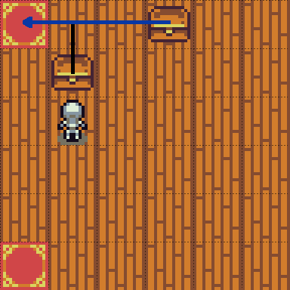

Figura 1 - exemplo estado de jogo com arte placeholder

A figura acima exemplifica a heurística para um objectivo específico, a rota a azul teria um peso de 3 já que a caixa não tem de mudar de direcção, por outro lado, a rota a preto teria um peso de 2 na distância, mas acrescia um peso de 2 pela necessidade de mudar uma vez de direcção, para um total de 4. A caixa mais afastada seria inicialmente favorecida devido a isto (peso de 3 vs peso de 4). Na verdade, estando o jogador mais perto da caixa com um peso superior, faria sentido para um jogador humano começar por essa caixa, contudo, para evitar o risco de sobreestimativa da heurística, não é considerada a posição do jogador em relação às caixas. Neste caso, seria a caixa mais próxima a jogada ideal mas existe uma infinidade de cenários em que a caixa mais próxima do jogador e do objectivo não é a jogada correta.

O algoritmo de pesquisa a utilizar será o A* com a função de transição e heurística enunciada acima. Os estados serão gerados baseando-se nas jogadas possíveis a partir do nó atual, verificando nós duplicados e considerando-os inválidos. Para um nível muito simples de Pukoban, o algoritmo comportaria-se da seguinte forma:

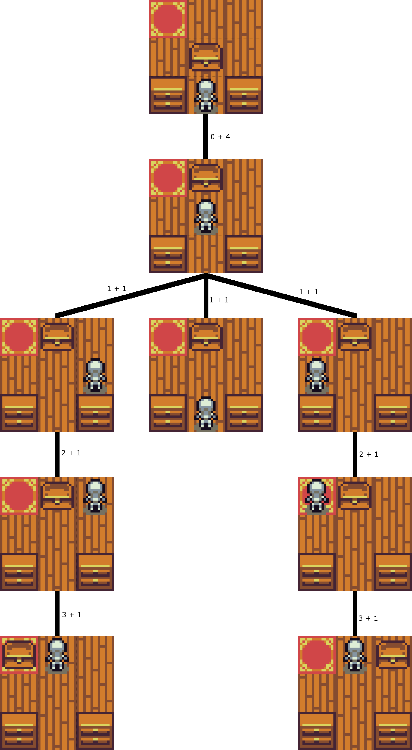

Figura 2 - aplicação do algoritmo

Imaginando que o algoritmo decidia prosseguir primeiro pelo ramo da direita, visto ambos os ramos terem o mesmo custo, chegaria a um estado em que a próxima jogada teria um custo heurístico de 2, pois a caixa afastou-se do objectivo, enquanto que no ramo esquerdo continuaria a 1, levando à eventual solução do nível. A heurística acaba por favorecer estados que aproximem as caixas do objectivo, sendo que, só expande os outros estados se estes primeiros não levarem a uma solução.

# Desenvolvimento

## Ferramentas/APIs utilizadas

A linguagem de programação utilizada foi Java em conjunto com a biblioteca LibGdx, a qual, facilita o desenvolvimento de jogos. O ambiente de desenvolvimento foi o IntelliJ IDEA pela facilidade em importar projetos que utilizam o sistema de gestão de dependências gradle.

## Estrutura da Aplicação / Detalhes de implementação

A aplicação começa na classe AStar, responsável por correr a visualização no ecrã e por processar inputs do utilizador. Quando um mapa é carregado, a classe TiledHandler é responsável por encontrar os vários tipos de objetos desse mapa (paredes, jogador, objetivos, caixas). Depois de um mapa estar carregado, o utilizador pode correr um algoritmo à escolha, o que inicia a classe AStarAlgo responsável por correr o algoritmo A*. Dependendo do input do utilizador a função de custo varia para simular pesquisa de custo uniforme e pesquisa gulosa. Para guardar os estados possíveis é utilizada a classe MyVertex, a qual guarda a localização das caixas e do jogador para cada estado de jogo possível na pesquisa. Para uma análise mais detalhada, a entrega é acompanhada da respetiva documentação Javadoc.

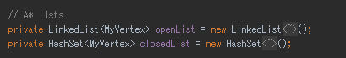

Figura 3 - estruturas usadas para o algoritmo A*

A implementação do algoritmo A* é feita com uma LinkedList para a lista aberta e um HashSet para a lista fechada. A classe MyVertex faz override dos métodos necessários para o Java automaticamente impedir duplicados, o que faz com que a lista fechada apenas contenha estados únicos quando um elemento é inserido. A lista aberta seria melhor implementada com uma Fibonacci heap.

# Experiências

A experiência realizada trata-se da comparação de tempos de execução para os variados métodos de pesquisa implementados nos diversos mapas. Para efeito de legenda, h1 significa a utilização da distância em grelha contando com obstáculos, h2 significa a adição das mudanças de direção necessárias no cálculo da heurística, h3 significa que as mudanças de direção adicionam um custo de 2 por mudança, que é o número mínimo de jogadas para mudar de direção. Além de A* utilizou-se uma função de custo que utiliza só g() e só h(), nos resultados denominam-se PCU (pesquisa custo uniforme) e PG (pesquisa gulosa) respetivamente.

|  |  |  |  |  |  |
| --- | --- | --- | --- | --- | --- |
| Mapa | h1 | h2 | h3 | PCU | PG |
| Level1 | 0.230s | 0.380s | 0.219s | 0.150s | 0.171 |
| Level2 | 0.579s | 0.862s | 0.819s | 0.545s | 0.579s |
| Level3 | 0.500s | 0.858s | 0.864s | 0.475s | 0.500s |
| Level4 | 0.592s | 1.053s | 1.054s | 0.565s | 0.600s |
| Level5 | 0.565s | 0.942s | 0.930s | 0.53s | 0.541s |
| Level6 | 68.588s | 76.905s | 75.908s | 62.39s | 71.827s |

Resultados obtidos num Intel Core i7-7700K @ 4.20GHz

# Conclusões

Para alguma surpresa do grupo, o algoritmo A* não produziu os melhores resultados, mas sim, o algoritmo de pesquisa de custo uniforme. Tal, muito provavelmente, deve-se ao custo de computar h() para cada nó adicionado à lista aberta e também ao facto de não se usar a melhor estrutura para guardar a lista, tendo performance O(N) quando uma Fibonacci heap teria O(log N). Além disso, a consideração das mudanças de direção das caixas não melhorou o tempo de execução nos níveis utilizados. Num utro teste reparou-se que em mapas mais abertos essa heurística de consideração de mudança de direção era mais rápida.

# Melhoramentos

Como mencionado na conclusão, o custo de computar h() parece ser uma das operações que torna o tempo de execução superior que o tempo de usar apenas g(). Para acelerar o processo, o mapa poderia conter informação pré computada do h(), o sistema de mapas usado para o trabalho é facílmente extensível para esse efeito e a heurística utilizada é propícia para o uso de informação pré computada. A implementação de pesquisa em largura e pesquisa em profundidade seria uma boa adição à comparação de resultados. Além disso, também como mencionado noutras secções, poderia-se ter implementado uma Fibonacci heap para a lista aberta.

# Recursos

<https://www.redblobgames.com/pathfinding/a-star/introduction.html> (consultado em 19/05/2018)

IntelliJ IDEA / LibGDX

Bruno Miguel Faustino Moreno – 50%

Francisco Teixeira Lopes – 50%

# Apêndice

## Instalação

Instalar JDK 8+

Instalar Intellij IDEA 2018.1.3 (Community)

Para importar o projeto, no programa Intellij IDEA: File -> Open -> build.gradle -> clicar OK

Ctrl + Shift + Alt + S para fazer o setup do JDK a utilizar

Clique direito do rato sobre a classe DesktopLauncher e escolher “Run”, não vai funcionar mas cria a configuração por defeito

No menu de configurações, editar a configuração e escolher o working directory necessário para a configuração DesktopLauncher (“core/assets”)

## Utilização

Seta para cima - incrementa o nível (1 a 10)

Seta para baixo - decrementa o nível (1 a 10)

Q - corre o algoritmo A* com heurística de distância em grelha e consideração de obstáculos

W - corre o algoritmo A* com a adição do número de mudanças de direção das caixas à heurística

E - corre o algoritmo A* com as mudanças de direção das caixas a valer 2

R - corre o algoritmo de pesquisa de custo uniforme

T - corre o algoritmo de pesquisa gulosa

+ - aumenta a velocidade de apresentação da solução (pode ser necessário usar o + do numpad)

- - diminuí a velocidade de apresentação da solução